KÍ SỰ VÂN HỒ 25/2/2023
Những ngày cuối tuần thật ý nghĩa và đầm ấm tình thầy trò, tình đồng nghiệp. Chúng tôi những thầy cô giáo Địa lí Khoa KHXH trường ĐHTB mang trong mình ngọn lửa nhiệt huyết tuổi nghề với mong muốn được chia sẻ, được đón nhận những kinh nghiệm trong việc ôn luyện thi THQG và HSG.
Xuất phát 11h59ph (nhà địa lí chọn giờ hoàng đạo hihi) trong một chiều mưa mù rét run chẳng nhìn rõ đường may là quen đường nên sau hơn 2 tiếng chúng tôi cũng đến nơi. Trong lòng háo hức lắm quên cả mưa rét. Đón chúng tôi là một thầy giáo trẻ trường Mộc Hạ. Thầy đưa chúng tôi một vòng quanh trung tâm thị trấn sau đó về khu du lịch Savana nhà thầy. Ăn một bữa nướng với đủ loại rau vườn nhà trong tiết trời mưa mù gió rét quả là một cảm giác không thể nào quên.
Sáng hôm sau chúng tôi được gặp gỡ các thầy cô giáo trong BGH trường THPT, trường Nội Trú, TTGDTX Vân Hồ cùng các thầy cô đồng môn trong tiết trời nắng ấm (những nhà địa lí được dịp chém gió hihi). Chúng tôi đem hết những gì mình tích luỹ được trong việc ôn luyện thi mong rằng các thầy cô có thể tìm ra cho mình con đường phù hợp nhất. Chúng tôi cũng tiếp nhận những băn khoăn trăn trở của thầy cô để cùng nhau tháo gỡ và sẽ có kế hoạch hỗ trợ tiếp theo.
Một ngày chia sẻ thật bổ ích và đáng nhớ. Được Gặp lại các thầy cô trước là sv trường ĐHTB chúng tôi trực tiếp giảng dậy và chủ nhiệm mừng cho các trò đã đứng vững trên con đường mình đã chọn. Gặp lại các đồng nghiệp một thời sv chung một giảng đường nhắc lại kỉ niệm hơn 30 năm đã qua... Trời đã về Chiều Các thầy cô trường sở tại tiễn chúng tôi lên xe cùng lời hẹn - Tháng 10/2023 sẽ gặp lại với những dự định lâu dài như kế hoạch 2 bên đã đưa ra.
Chúng tôi xin gửi lời cảm ơn chân thành đến sự quan tâm đón tiếp nhiệt tình chu đáo của BGH 4 trường sở tại. Cảm ơn các thầy cô giáo Địa lí tại Vân Hồ đã cho chúng tôi một trải nghiệm tuyệt vời. Chúc các thầy cô luôn mạnh khỏe, yêu nghề yêu trò!
Thanh Huệ 2023

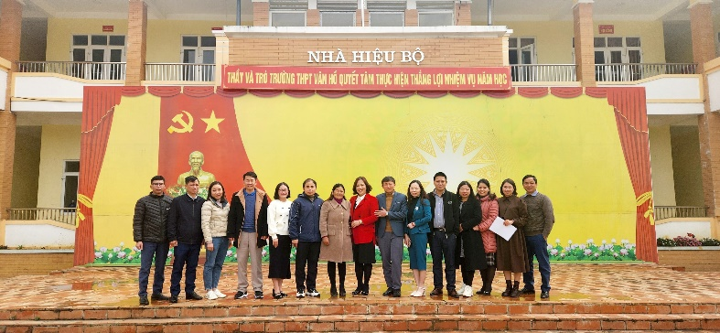
Chụp ảnh lưu niệm cùng các Thầy cô giáo Huyện Vân Hồ
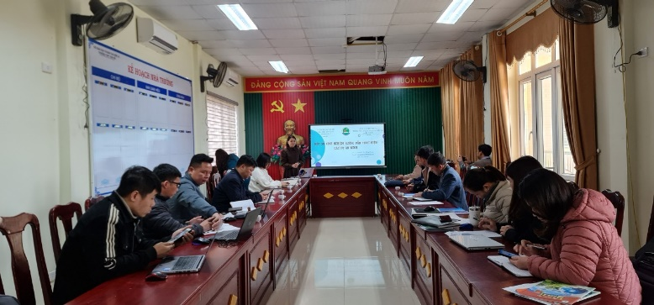TS. Nguyễn Thị Hồng Nhung chia sẻ kinh nghiệm hướng dẫn các dự án NCKH
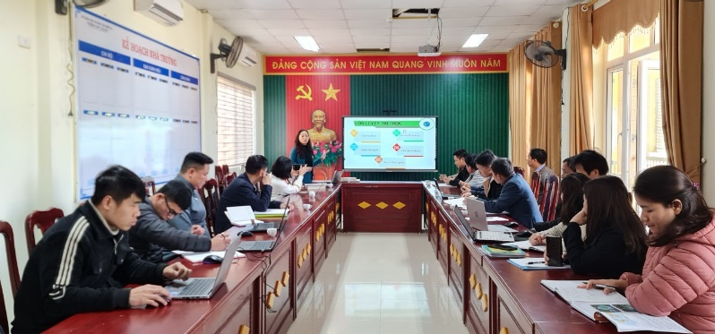
Ths. Nguyễn Thị Huệ chia sẻ kinh nghiệm hướng dẫn ôn luyện thi

